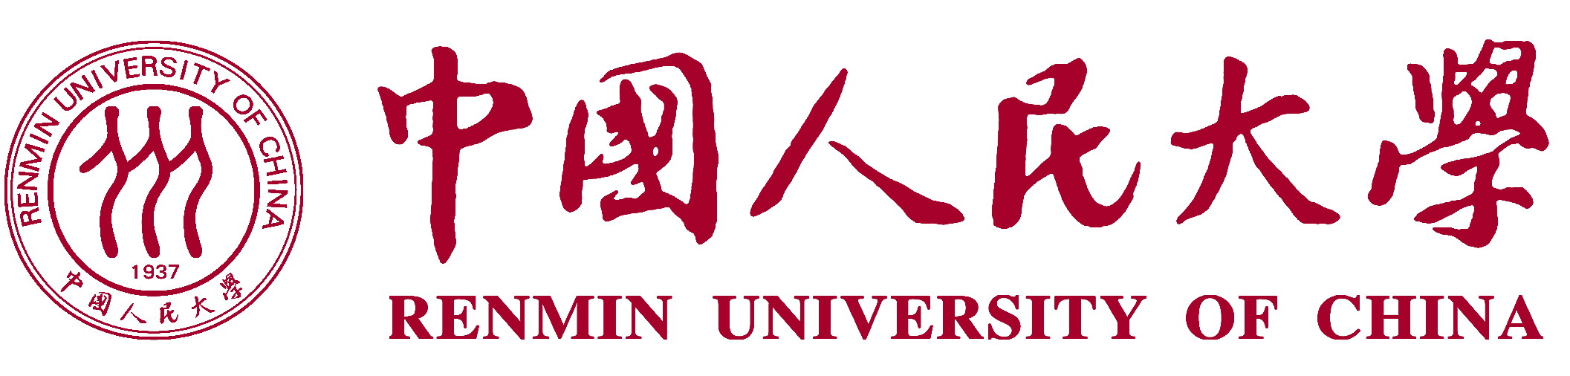
训勉鹏程校友互助基金
贷学金申请表

姓 名：_______________

学 院：_______________

专 业：_______________

学 号：_______________

在读年级：_______________

中国人民大学教育基金会

年 月 日

填 写 说 明

1、凡填写此表申请“训勉鹏程校友互助基金”贷学金的同学，均视为其了解并认同《训勉鹏程校友互助基金管理办法》。
2、填写内容必须属实，如本人签字及法定监护人意见等有弄虚作假，一经查实，即取消申请资格。
3、填写一律采用宋体、五号字格式，签名处必须由责任人亲手用黑色签字笔填写，不得使用签名章。
4、《申请表》经学生填写后、以A4纸正反双面打印装订，报学院审核签名、盖章后方为有效。
5、《申请表》需张贴2寸彩色免冠标准照。
6、贷学金由中国人民大学教育基金会发放至申请学生的银行账户。
7、本申请书壹式叁份,申请人、院系、教育基金会各留一份存档备案。

姓 名 |  | 出生年月 |  | 性 别 |  |  | 照片
学 号 |  | 是否农业  户口 |  | 毕业时间 |  |  | 照片
院、系 |  |  | 专业 |  |  |  | 照片
身份证号 |  |  | E-mail
手机号 |  |  | 家庭电话
家庭住址
家庭  经济  情况 | 是否  贫困学生 |  | 家庭年收入
家庭  经济  情况 | 家庭所在省市 |  | 是否获得国家贷款
是否首次申请该基金 | 是( ), 否( ) | 选否请写  申请年度 | 年 , 年, 年
本人表现 | 是否受过校纪校规处分_______，如果是，因 原因。
申请贷学金金额 | 人民币(大写) 元。 （零壹贰叁肆伍陆柒捌玖拾）
申请理由  及签字 | 本人已阅读《中国人民大学训勉鹏程校友互助基金管理办法》，知晓自己有义务按照规定偿还贷学金。  本人签字：  年 月 日
法定监护人意见 | 法定监护人意见、签名：  年 月 日
担保  同学  签名 | 1、姓名 是否同班 (_班长 团书 )  2、姓名 是否同班 (_班长 团书 )  3、姓名 是否同班 (_班长 团书 )
院系意见 | 院系主管领导签名（加盖单位公章）：  年 月 日
校友工作办公室 | 负责人（加盖主管单位公章） ：  年 月 日
教育基金会核批 | 负责人（加盖主管单位公章） ：  年 月 日
家庭情况审核意见 | 审核人：  年 月 日

